МИНИСТЕРСТВО НАУКИ И ВЫСШЕГО ОБРАЗОВАНИЯ РОССИЙСКОЙ ФЕДЕРАЦИИ
Федеральное государственное бюджетное образовательное учреждение
высшего образования
«КУБАНСКИЙ ГОСУДАРСТВЕННЫЙ УНИВЕРСИТЕТ»
(ФГБОУ ВО «КубГУ»)

Факультет компьютерных технологий и прикладной математики
Кафедра вычислительных технологий

ЛАБОРАТОРНАЯ РАБОТА №6
Дисциплина: Обработка больших данных

Работу выполнил(а):___________________________________Иванченко П.А.

Направление подготовки: 02.03.02 Фундаментальная информатика и информационные технологии

Преподаватель: _____________________________________ Т. А. Приходько

Краснодар
2025
Тема: проверка статистических гипотез.
Цель работы: ознакомиться с некоторыми статистическими тестами, принципами их работы. Научиться оценивать нормальность распределения выборки, а также выполнять оценку статистических гипотез.

Вариант:
Иванченко Павла Андреевна | Тяжелая атлетика

Ход работы.
- Приведем фрагмент исходного датасета (рисунок 1).

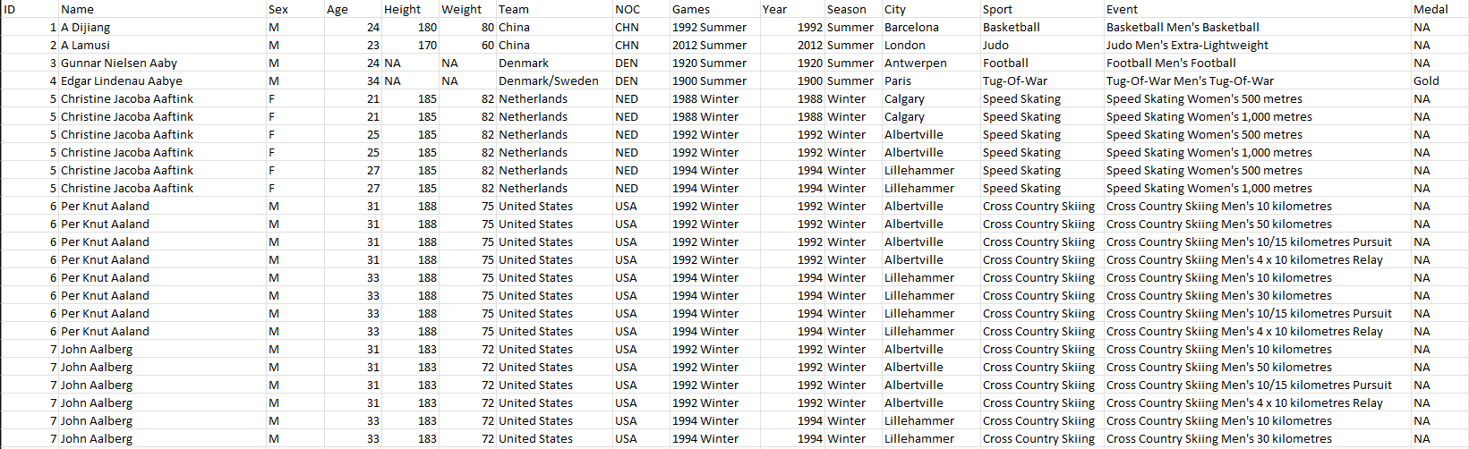
Рисунок 1 – Фрагмент исходного датасета

Выполним дескриптивный анализ этих данных, отдельно проанализировав мужчин и женщин, а также сравним спортсменов, занимающихся тяжелой атлетикой, со всеми атлетами. Построим гистограммы по основным параметрам датасета.
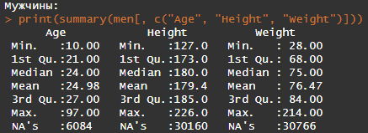
Рисунок 2 – Числовые результаты дескриптивного анализа мужчин

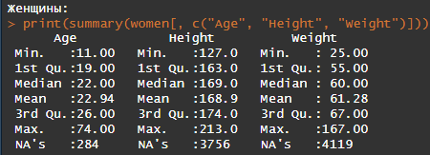
Рисунок 3 – Числовые результаты дескриптивного анализа мужчин

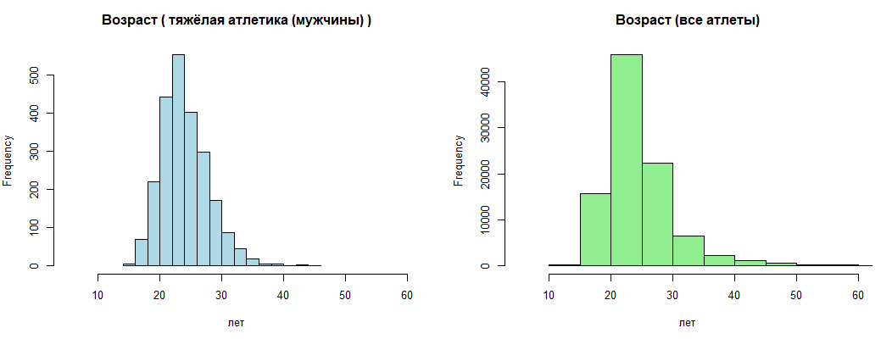
Рисунок 4 – Матрица гистограмм для дескриптивного анализа возраста мужчин
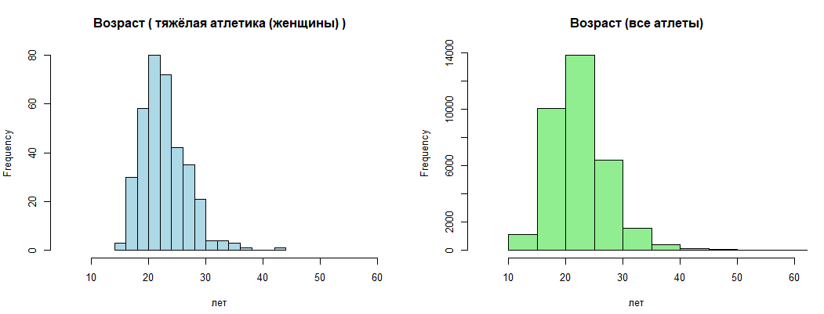
Рисунок 5 – Матрица гистограмм для дескриптивного анализа возраста женщин

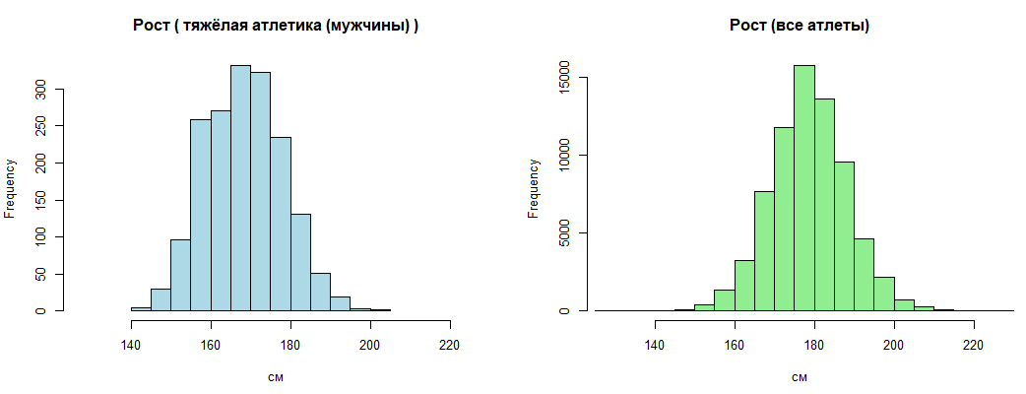
Рисунок 6 – Матрица гистограмм для дескриптивного анализа роста мужчин

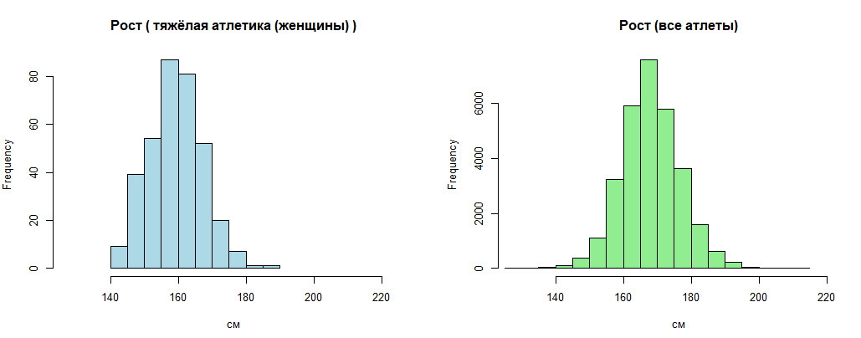
Рисунок 7 – Матрица гистограмм для дескриптивного анализа роста женщин

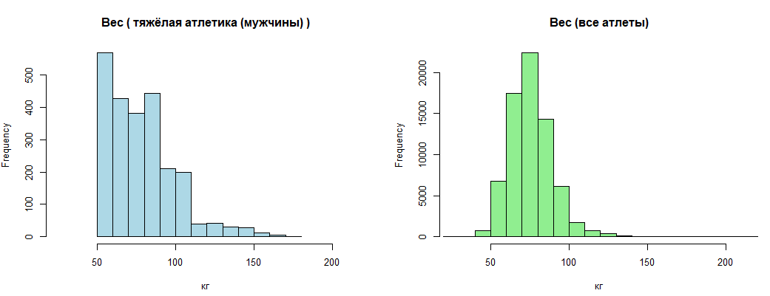
Рисунок 8 – Матрица гистограмм для дескриптивного анализа веса мужчин

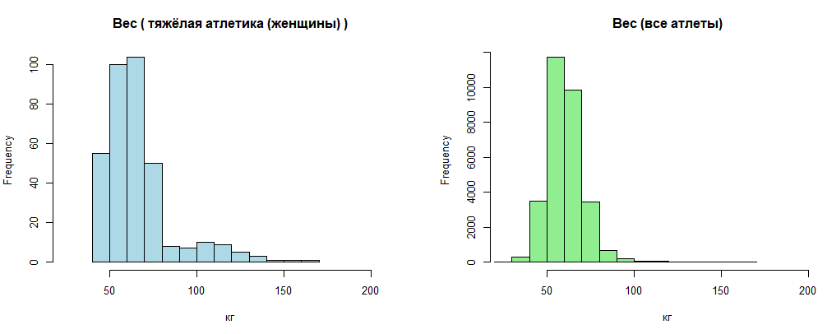
Рисунок 9 – Матрица гистограмм для дескриптивного анализа веса женщин

- Проведем проверку на нормальность и дисперсию данных о весе тяжелоатлетов, разделив выборку на мужчин и женщин. Используем тест Шапиро-Уилкса, который является статистическим, и построим QQ Plot для дополнительной графической проверки нормальности выборки.

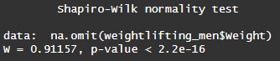
Рисунок 10 – Результат теста Шапиро-Уилкса для мужчин-тяжелоатлетов

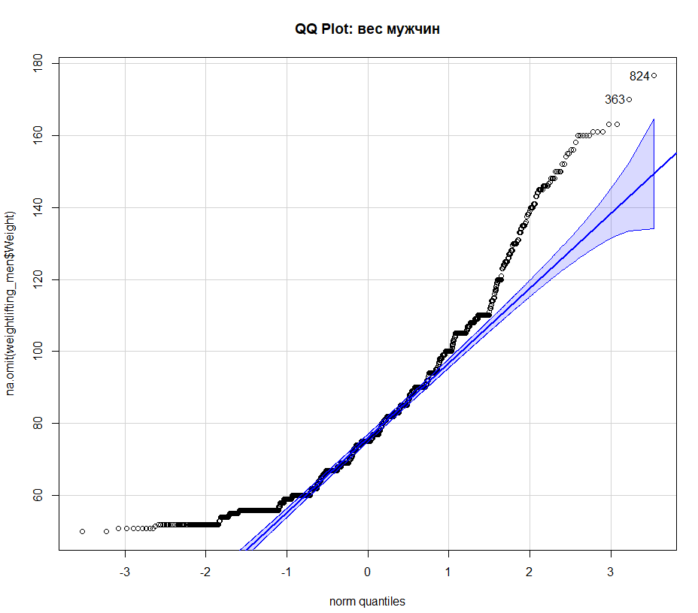
Рисунок 11 – QQ Plot для веса мужчин-тяжелоатлетов

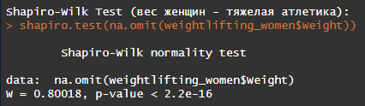
Рисунок 12 – Результат теста Шапиро-Уилкса для женщин-тяжелоатлетов

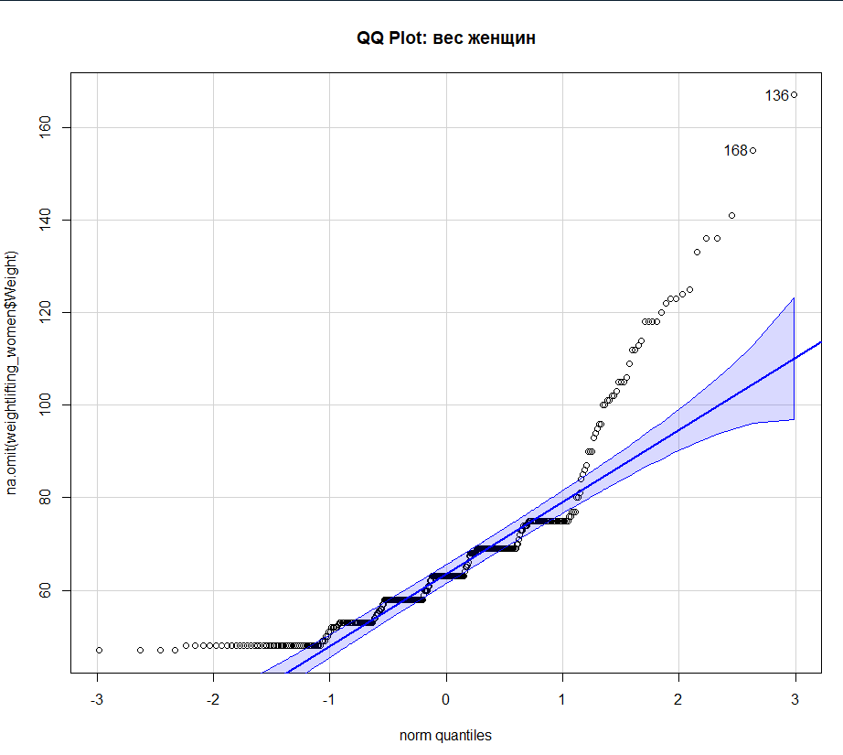
Рисунок 11 – QQ Plot веса для женщин-тяжелоатлетов

Как можно заметить на графиках, и мужчины, и женщины не имеют нормального распределения веса. Это подтверждается результатами теста, т.к. в обоих случаях p-value < 0.05.
Проверим дисперсию в выборках:

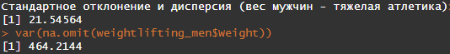
Рисунок 12 – Стандартное отклонение и дисперсия веса мужчин

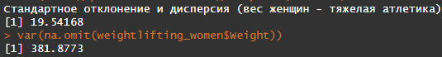
Рисунок 13 – Стандартное отклонение и дисперсия веса женщин

- Проверим нулевые гипотезы о том, что средний вес тяжелоатлетов-мужчин равен 80 кг, а тяжелоатлетов-женщин – 65 кг. Для этого используем ранговый тест Уилкоксона, который не связан предположениями о нормальном распределении.

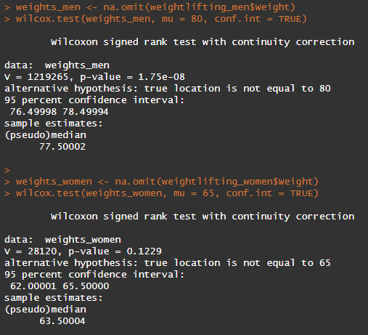
Рисунок 14 – Проверка гипотезы о весе тяжелоатлетов

Тест показал, что нулевая гипотеза относительно мужчин должна быть отвергнута, т.к. p-value < 0.05, а также определил доверительный интервал от ~76.5 до ~78.5 кг. Это значит, что средний вес тяжелоатлетов-мужчин не равен 80 кг, а, скорее всего, лежит в определенном доверительном интервале.
Для женщин же p-value > 0.05, что значит, что мы можем принять основную гипотезу о том, что средний вес тяжелоатлеток равен 65 кг.

- Проверим гипотезу о равенстве среднего веса мужчин тяжелоатлетов и дзюдоистов. Для этого дополнительно сначала проанализируем нормальность распределения веса дзюдоистов.
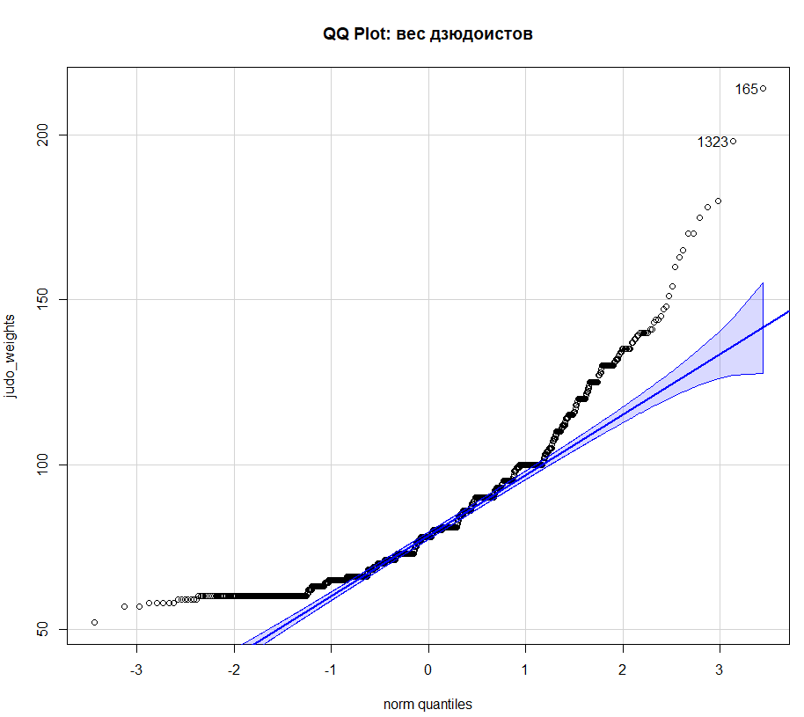
Рисунок 15 – QQ Plot для веса дзюдоистов-мужчин

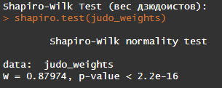
Рисунок 16 – Результаты теста Шапиро-Уилкса для мужчин-дзюдоистов

Вес дзюдоистов также не имеет нормального распределения.
Для проверки нулевой гипотезы сначала проверим, одинаковы ли дисперсии выборок.

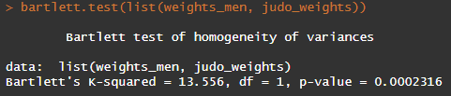
Рисунок 17 – Проверка равенства дисперсий

По результатам теста видно, что дисперсии значительно различаются, что значит, что вес у тяжелоатлетов и дзюдоистов имеет разный разброс.
Далее выполним непараметрический тест Уилкокса, который подтвердит или опровергнет равенство медиан.

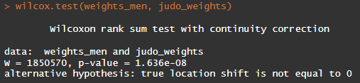
Рисунок 18 – Результаты теста Уилкокса для тяжелоатлетов и дзюдоистов

P-value < 0.05, а значит – разница в медианах веса является статистически значимой, поэтому основную гипотезу о равенстве среднего веса необходимо отвергнуть.
Дополнительно проведем тест Стьюдента и параметром var.equal = FALSE (т.к. дисперсии выборок значительно отличаются) для того, чтобы подтвердить результаты прошлого теста.

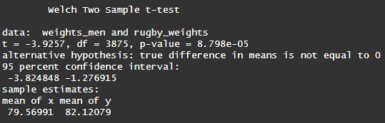
Рисунок 19 – Результаты теста Стьюдента

Вывод: в процессе выполнения лабораторной работы мы ознакомились с некоторыми статистическими тестами, принципами их работы, а также научились оценивать нормальность распределения выборки и выполнять оценку статистических гипотез.

ПРИЛОЖЕНИЕ А
Листинг кода на R

library(car)

# Чтение данных из CSV-файла
data <- read.csv("athlete_events.csv",
header = TRUE,
stringsAsFactors = FALSE,
na.strings = c("NA", ""),
quote = "\"")

data <- data[!duplicated(data$ID), ]

# Фильтрация по виду спорта
weightlifting <- data[data$Sport == "Weightlifting", ]

weightlifting_men <- weightlifting[weightlifting$Sex == "M", ]
weightlifting_women <- weightlifting[weightlifting$Sex == "F", ]

men <- data[data$Sex == "M", ]
women <- data[data$Sex == "F", ]

# Общая функция для получения границ
get_limits <- function(var) {
range(na.omit(c(data[[var]], weightlifting[[var]])))
}

age_lim <- get_limits("Age")
height_lim <- get_limits("Height")
weight_lim <- get_limits("Weight")

plot_pair <- function(var, title, unit, x_lim, group, group_name, sex) {
if (var == "Age") {
x_lim <- c(5, 60)
}

data_group <- data[data$Sex == sex, ]

group_var <- na.omit(group[[var]])
data_var <- na.omit(data_group[[var]])

par(mfrow = c(2, 2))
hist(group_var, main = paste(title, "(", group_name, ")"),
xlab = unit, col = "lightblue", xlim = x_lim)
hist(data_var, main = paste(title, "(все атлеты)"),
xlab = unit, col = "lightgreen", xlim = x_lim)

boxplot(group_var, main = paste(title, "(", group_name, ")"),
ylab = unit, ylim = x_lim)
boxplot(data_var, main = paste(title, "(все атлеты)"),
ylab = unit, ylim = x_lim)

par(mfrow = c(1, 1))
}

# Дескриптивный анализ для мужчин
plot_pair("Age", "Возраст", "лет", age_lim, weightlifting_men, "тяжёлая атлетика (мужчины)", "M")
plot_pair("Height", "Рост", "см", height_lim, weightlifting_men, "тяжёлая атлетика (мужчины)", "M")
plot_pair("Weight", "Вес", "кг", weight_lim, weightlifting_men, "тяжёлая атлетика (мужчины)", "M")

cat("Мужчины:\n")
print(summary(men[, c("Age", "Height", "Weight")]))

# Дескриптивный анализ для женщин
plot_pair("Age", "Возраст", "лет", age_lim, weightlifting_women, "тяжёлая атлетика (женщины)", "F")
plot_pair("Height", "Рост", "см", height_lim, weightlifting_women, "тяжёлая атлетика (женщины)", "F")
plot_pair("Weight", "Вес", "кг", weight_lim, weightlifting_women, "тяжёлая атлетика (женщины)", "F")

cat("\nЖенщины:\n")
print(summary(women[, c("Age", "Height", "Weight")]))

# Проверка нормальности распределения и дисперсии веса (мужчины)
cat("\nShapiro-Wilk Test (вес мужчин - тяжелая атлетика):\n")
shapiro.test(na.omit(weightlifting_men$Weight))
qqPlot(na.omit(weightlifting_men$Weight), main="QQ Plot: вес мужчин")

cat("Стандартное отклонение и дисперсия (вес мужчин - тяжелая атлетика)")
sd(na.omit(weightlifting_men$Weight))
var(na.omit(weightlifting_men$Weight))

# Проверка нормальности распределения и дисперсии веса (женщины)
cat("\nShapiro-Wilk Test (вес женщин - тяжелая атлетика):\n")
shapiro.test(na.omit(weightlifting_women$Weight))
qqPlot(na.omit(weightlifting_women$Weight), main="QQ Plot: вес женщин")

cat("Стандартное отклонение и дисперсия (вес женщин - тяжелая атлетика)")
sd(na.omit(weightlifting_women$Weight))
var(na.omit(weightlifting_women$Weight))

# Проверка гипотезы о среднем весе тяжелоатлетов
# Мужчины
weights_men <- na.omit(weightlifting_men$Weight)
wilcox.test(weights_men, mu = 78, conf.int = TRUE)

# Женщины
weights_women <- na.omit(weightlifting_women$Weight)
wilcox.test(weights_women, mu = 65, conf.int = TRUE)

# Все атлеты
weights_all <- na.omit(weightlifting$Weight)
wilcox.test(weights_all, mu = 80, conf.int = TRUE)

# Проверка гипотезы о равенстве суреднего веса в двух разных видах спорта
judo_men <- data[data$Sport == "Judo" & data$Sex == "M" & !is.na(data$Weight), ]
judo_weights <- judo_men$Weight

# Проверка нормальности распределения веса (дзюдоисты)
cat("\nShapiro-Wilk Test (вес дзюдоистов):\n")
shapiro.test(judo_weights)
qqPlot(judo_weights, main="QQ Plot: вес дзюдоистов")

# Сравнение дисперсий (проверка на гомоскедастичность)
bartlett.test(list(weights_men, judo_weights))
wilcox.test(weights_men, judo_weights)

# Тест Стьюдента
t.test(weights_men, rugby_weights, var.equal = FALSE)

